1、一个 UDP 报文段首部为(十六进制)：04 30 00 45 01 1C E2 17，则该报文段总长度为

( | )字节。
A. 4 | B. 30 | C. 284 | D. 1072
2、考虑后退 N 步（GBN）协议。假设发送方已经发送了序号为 0～9 的分组。在定时器超时前，若发送方已经收到了确认号为 1、2、6 的确认，则发送方需要重传的分组个数是
（ | ）。
A．1 | B．2 | C．3 | D．4
3、关于流水线可靠数据传输机制，下列说法正确的是（ ）。
- 发送方缓存未被确认的分组。
- 允许发送方发送多个分组而无需等待确认。
- 所需序号范围和对缓存的要求取决于数据传输协议处理丢失、损坏及过度延时分组的方式。
- 以上说法都正确。
4、两端系统通过传输速率为 1Gbps 的链路直接相连，端系统采用基于停等(stop and wait) 的可靠数据传输机制进行数据交换。假设两端系统间的 RTT 为 30ms，分组长度固定为1K 字节。发送方可以获得的最大平均吞吐率约为( )Kbps。
A．266.6 B．267.6 C．265.6 D．268.6
5、某条链路的最大传输单元 MTU 为 1500 字节。假设采用 TCP 作为传输层协议、IP 作为网络层协议，且 IP 数据报和 TCP 报文段首部中均没有 Options 字段。则在该链路上 TCP
段内最多包含( |  | )字节的应用层消息。
A. 1500 |  | B.1460 C.1480 | D. 1430
6、关于 TCP 超时定时器超时间隔的设定，以下说法正确的是( )。
- 超时时间间隔应该比 RTT 大
- 过小的超时时间间隔值将导致较多不必要重传
- 超时时间间隔如果设置的比较大，则从数据报丢失中恢复就会比较慢
- 以上均正确
- TCP 拥塞控制中，如果发送方处于拥塞避免（CA）阶段，每收到一个非重复的 ACK，拥塞窗口增大( )字节。其中，MSS 为一个 Segment 中包含数据的最大字节数， CongWin 为拥塞窗口尺寸，单位为字节。
A. MSS B. MSS/CongWin
C. MSS2/CongWin D.以上均不正确
8、主机A 和B 通过 TCP 连接进行通信。主机B 已经收到了来自 A 的序号为 144 及以前的所有字节。假设 A 然后向 B 发送了两个连续的 TCP 段，分别包含 20 字节和 40 字节的有效数据，第一个段的序列号为 145，主机 B 在收到 A 发送的段后发送确认。如果第二个段在第一个之前到达，则在第一个到达报文段的确认中，确认号是 。
A．144 B．145 C．165 D．205
**、一个 TCP 连接总是以 1KB 的最大段长发送 TCP 段，发送方有足够多的数据要发送。当拥塞窗口为 32KB 时发生了超时，如果接下来的 5 个 RTT（往返时间）时间内的 TCP 段的传输都是成功的．那么当第 5 个 RTT 时间内发送的所有 TCP 段都得到肯定应答时，拥塞窗口大小是 。
A．8KB B．9KB C．17KB D．32KB
**、选择性重传(SR)是一种流水线差错恢复机制。假设某时刻接收方的窗口如下图所示，窗口长度为 N=10，期望接收的分组序号 RcvBase=100。此时，如果收到了序号为 95 的分组，接收方应该采取的动作为( )。

A.不理会 B. 产生 NAK
C.对该数据报进行确认 D.以上均不正确

9、在采用 TCP 连接的数据传输阶段，如果发送端的窗口值由 1000 变为 2000，那么发送端在收到一个确认之前可以发送（ ）。
A 2000 个 TCP 报文段 B 2000 字节 C 1000 字节 D 1000 个TCP 报文段10、A 和 B 之间建立了 TCP 连接，A 向 B 发送了一个报文段，其中序号字段 seq=200，确认号字段 ACK=201，数据部分有 2 个字节，那么在 B 对该报文的确认报文段中（ ）。
A seq=202 ack=200 B seq=201 ack=201 C seq=201 ack=202 D seq=202 ack=201
11、主机甲向主机乙发送一个（SYN=1, seq=11220）TCP 段，期望与主机乙建立TCP 连接， 若主机乙接受该连接请求，则主机乙向主机甲发送的正确的TCP 段可能是（ ）。
A （SYN=0, ACK=0, seq=11221, ack=11221） B （SYN=1, ACK=1, seq=11220, ack=11220） C （SYN=1, ACK=1, seq=11221, ack=11221） D （SYN=0, ACK=0, seq=11220, ack=11220）
12、主机甲与主机乙之间建立一个TCP 连接，主机甲向主机乙发送了 3 个连续的TCP 报文段，分别包括 300 字节、400 字节、500 字节的有效载荷，第 3 个报文段的序号为 900。若主机乙仅正确接收到第 1 和第 3 个段，则主机乙发送给主机甲的确认号是（ ）。
A 300 B 500 C 1200 D 1400
13、主机甲与主机乙之间建立一个 TCP 连接，双方持续有数据传输，且数据无差错与丢失。若甲收到 1 个来自乙的 TCP 段，该段的序号为 1913，确认号为 2046，有效载荷为 100 字节， 则甲立即发送给乙的 TCP 段的序号和确认号分别是（ ）。
A 2046、2012 B 2046、2013 C 2047、2012 D 2047、2013
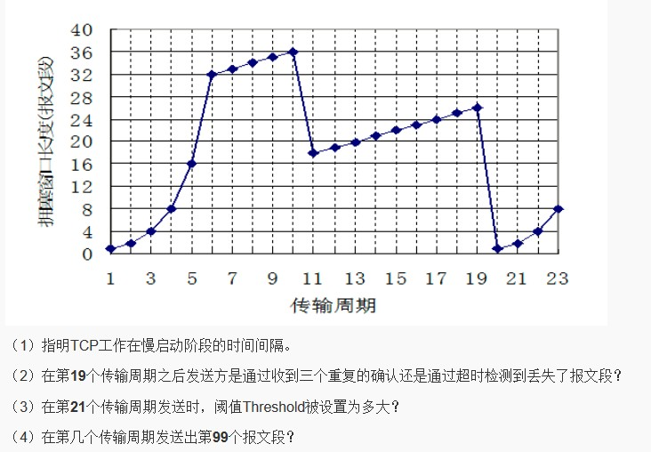
- 考虑下图 TCP Reno 拥塞窗口(CongWin)长度作为时间的函数，回答下列问题。（10 分）
（1）1-6，20-23

  - 是根据超时检测出来的
（3）13
（4）8

15、主机 A 向主机 B 连续发送了两个 TCP 报文段，其序号分别是 70 和 100。试问：
    - 第一个报文段携带了多少字节的数据？
    - 主机B 收到第一个报文段后发回的确认中的确认号应当是多少？
    - 如果 B 收到第二个报文段后发回的确认中的确认号是 180，试问 A 发送的第二个报文段中的数据有多少字节？
    - 如果 A 发送的第一个报文段丢失了，但第二个报文段到达了 B。B 在第二个报文段到达后向 A 发送确认。试问这个确认号应为多少？（文献[1]，第 221 页第 5-23 题）
30
100
80
70

21、一个 TCP 连接使用 256kb/s 的链路，其端到端延时为 128ms。经测试发现吞吐率只有
128kb/s。试问窗口是多少？忽略 PDU 封装的协议开销以及接收方应答分组的发送时间（假定应答分组长度很小）。

RTT=256ms；设窗口的大小为 x 字节，则吞吐率=8x/RTT=128K

TCP 吞吐率随时间的变化如下图所示，其中，y 轴为发送方窗口尺寸(单位: 字节)；x 轴为时间(单位:秒)。假设：发送方一直有数据发送。
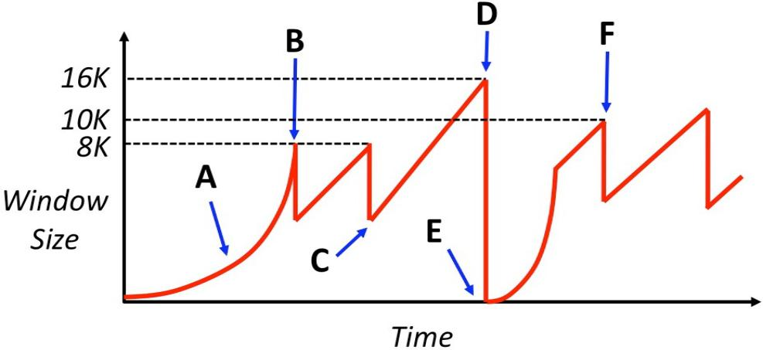

  - 图中 A 部分，TCP 发送方处于什么阶段？当收到一个 ACK 后，发送方的拥塞窗口如何设置？
发送方窗口指数级增长，故 A 部分处于慢启动阶段。此时，每收到一

个 ACK，窗口增大 1MSS。
  - 发送方的拥塞窗口在某些时候被降低了，比如 B 和 D 点处。B 和 D 点发生了什么事件？一定意味着有分组丢失吗？
B 点处，窗口减半，发生了 3-dupACK。
D 点时，窗口减为 1MSS，发生了定时器超时。
定时器超时重传：ACK 延迟过大导致定时器超时。此时，分组并没有丢失。
3-dupACK 重传：如果某个分组 x 的延迟过大(没有丢失)，其后发送的分组的延迟较小时，可能比分组 x 更早到达接收方。此时，接收方会发送重复 ACK。
因此，重传不一定意味着分组丢失。
  - 假设 MSS 为 1000 字节，RTT 为 100ms。时刻 0 时发送方开始建立 TCP 连接。发送方可以一次可以将窗口大小的数据发送完毕，即忽略数据发送时间，只需考虑传播延迟。B 点发生的时刻是多少？
建立 TCP 连接耗时：1RTT。
窗口从 1MSS 增大到 8MSS 耗时：3RTT。因此，B 点为时刻 4RTT，即 4*100ms=400ms
  - 按上面第(3)小题的条件假设，E 和 F 两点间的时间长度是多少？
D 点的窗口为 16KB。超时后，ssthresh 为 8KB，窗口为 1KB。自 E 点开始进入慢启动阶段。
当经过 3RTT 后，窗口增大为 8KB。此后，进入拥塞避免阶段直到 F。在拥塞避免阶段，每 RTT，窗口增大 1MSS。F 点处的窗口为 10KB。则窗口从 8KB 线性增大到 10KB 耗时 2RTT。因此，E 和 F 之间的时间间隔为5RTT，即 500ms。

19、主机 A 和B 通过TCP 进行通信。假设，某时刻 B 已经收到了来自 A 的序号为 6678 及以前的所有字节；A 随后向 B 依次连续发送了 3 个报文段 S1、S2、S3，其中第一个报文段S1 的序号为 6679，目的端口号为 8080；S2 包含 180 字节的数据，S3 的序号为 9500；主机B 在收到 A 发送的报文段后立即发送确认（即不采用延迟确认机制），主机 B 按顺序正确接收这 3 个报文段后，最后返回的确认中，确认号为 9900，目的端口号为 3001。
（1）A 向B 发送的报文段 S1、S3 各包含多少字节的有效数据？
- 如果 S1 在S2、S3 之前到达 B，则在 B 对第一个到达报文段（S1）的确认中，确认号是多少？目的端口号是多少？
- 如果 S3 在 S1 之后、S2 之前到达 B，则在 B 对第二个到达报文段（S3）的确认中，确认号是多少？源端口号是多少？

解答：（1）2641、400
（2）9320、3001
（3）9320、8080

20、结点 A 使用 TCP 向结点 B 发送大量数据，且 A 发送的所有 TCP 段中所包含的数据长度均为 1MSS。假设 A、B 使用的 TCP 版本均为TCP Reno，在以下条件下，考虑结点 A 的拥塞控制。
  - 在 A、B 之间建立 TCP 连接初始时，结点 A 将其拥塞控制机制的阈值(ssthresh) 的初始值设为 16MSS，第 1RTT，拥塞窗口（cwnd）的值为 1MSS；
  - TCP 连接的 RTT 固定不变；
  - 在第 9RTT 后，结点 A 发送完窗口大小的数据后发生了三次重复 ACK 事件，并且此后收到的 ACK 都是新的不重复的 ACK；
  - 在第 16RTT 后，结点 A 发送完窗口大小的数据后发生了超时事件，并且此后发送方没有再次进行数据重传；
  - 结点 A 发送数据的时间很小，忽略不计。即 A 发送窗口大小的数据所耗费的时间为 0。
RTT | 1 | 2 | 3 | 4 | 5 | 6 | 7 | 8 | 9 | 10 | 11 | 12 | 13 | 14 | 15 | 16 | 17 | 18 | 19 | 20 | 21
SSthresh | 16
cwnd | 1

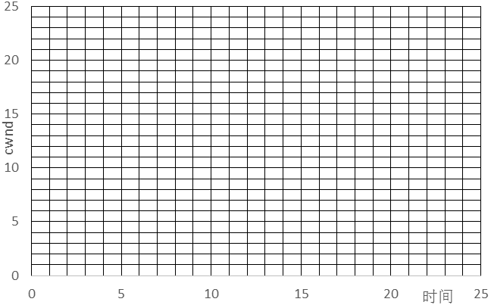
回答下列问题：
- 画出自第 1 RTT 到第 21 RTT 之间发送方的拥塞窗口（cwnd）随传输周期的变化图， 其中纵轴为拥塞窗口的大小(单位：MSS)，横轴为时间(单位：RTT)
- 在[1,7]RTT 内发送方总共发送了多少个TCP 段？
- 在第 15RTT 时，阈值（ssthresh）被设置为多大？

RTT | 1 | 2 | 3 | 4 | 5 | 6 | 7 | 8 | 9 | 10 | 11 | 12 | 13 | 14 | 15 | 16 | 17 | 18 | 19 | 20 | 21
SSthresh | 16 | 16 | 16 | 16 | 16 | 16 | 16 | 16 | 16 | 10 | 10 | 10 | 10 | 10 | 10 | 10 | 8 | 8 | 8 | 8 | 8
cwnd | 1 | 2 | 4 | 8 | 16 | 17 | 18 | 19 | 20 | 10 | 11 | 12 | 13 | 14 | 15 | 16 | 1 | 2 | 4 | 8 | 9
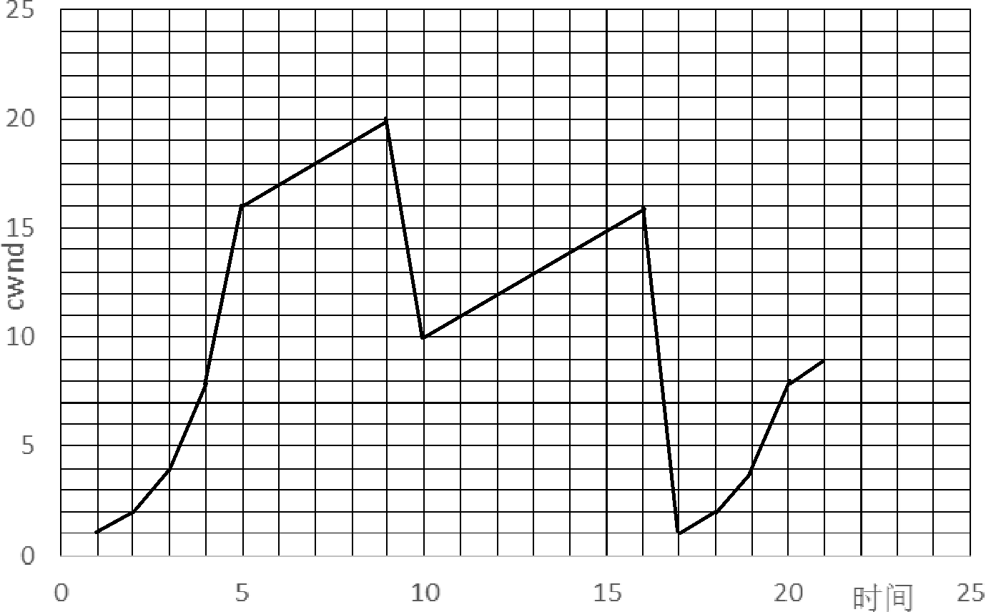

（2）1+2+4+8+16+17+18=66
（3）10

